四川中衡检测技术有限公司
报告书信息网上公示内容填报表 ZLJL/43-01
报告书名称 | 绵阳市民兴商品混凝土有限公司职业病危害因素定期检测
用人单位名称 | 绵阳市民兴商品混凝土有限公司 |  | 联系人 | 赵刚
用人单位地址 | 绵阳市安州区花荄镇雍峙寺村9组
技术服务项目组成员 | 任勇、袁青林
现场调查人员 | 任勇、  袁青林 | 现场调查时间及照片 |  | 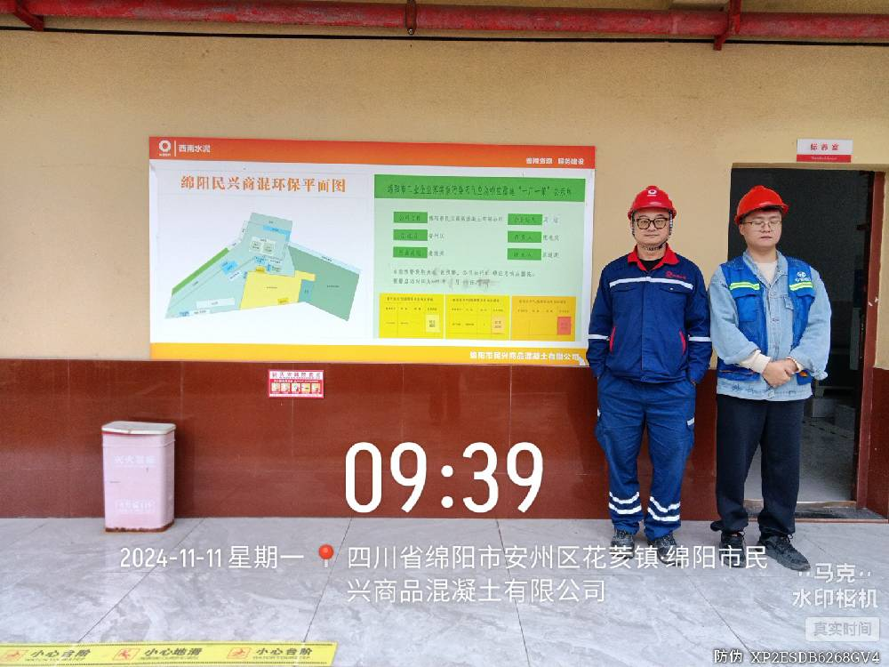
现场采样人员 | 任勇、  袁青林 | 现场采样时间及照片 | 2024.11.11 | 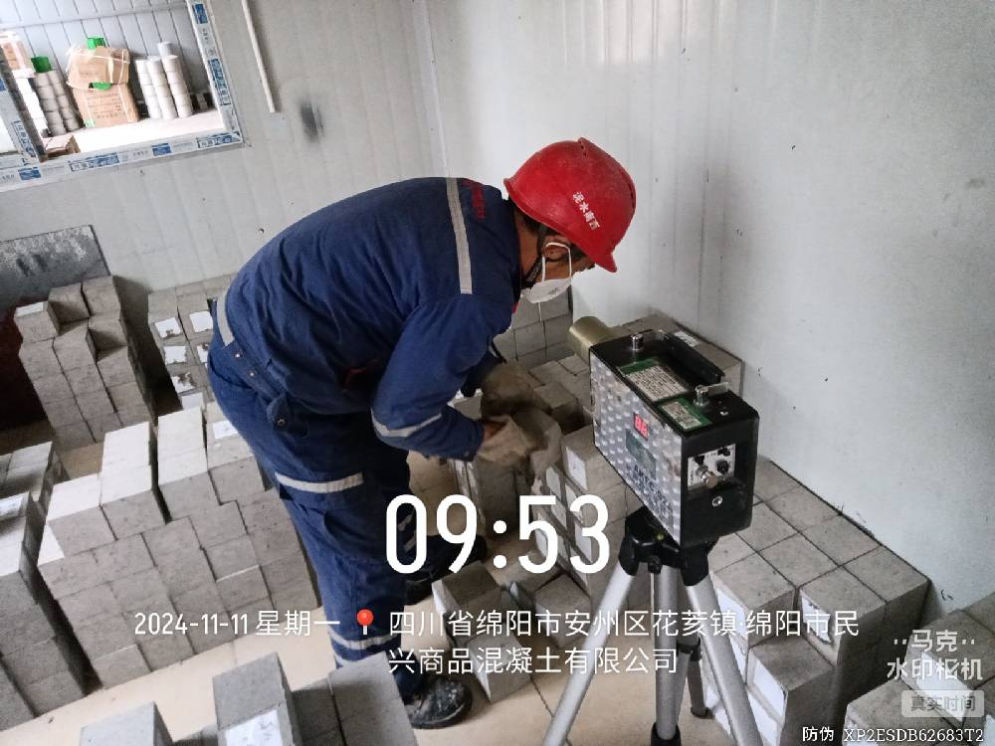
现场检测人员 | 任勇、  袁青林 | 现场检测时间及照片 | 2024.11.11
用人单位陪同人员 | 赵刚

